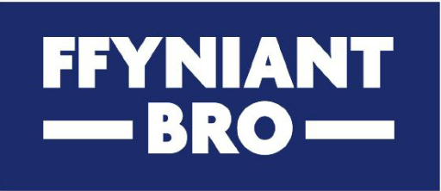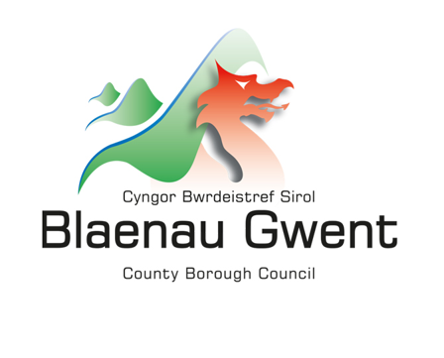
Canllawiau ar Wneud Cais am Grant Pobl a Sgiliau’r Gronfa Ffyniant Gyffredin

Y ffurflen gais:

Gwybodaeth am yr ymgeisydd: Dyma enw’r sawl sy’n cwblhau’r cais ar ran y sefydliad. Dylai’r cyfeiriad a manylion cyswllt fod ar gyfer y sefydliad, nid data personol.

Y gwerth a geisir: Y cyfanswm y mae’r ymgeisydd yn gofyn amdano gan gynllun grant Pobl a Sgiliau’r Gronfa Ffyniant Bro. Mae’r Grant Pobl a Sgiliau yn agored i geisiadau o rhwng £50,000 a £250,000 dros gyfnod o ddwy flynedd (Ebrill 2023 – Ebrill 2025) gyda’r posibilrwydd o dynnu’r ail flwyddyn yn ôl os na fydd y prosiect yn cyrraedd ei dargedau yn y flwyddyn gyntaf.
Gall sefydliadau ambarél sy’n dymuno gwneud cais i ariannu nifer o fentrau llai gefnogi prosiectau â gwerthoedd llai. Bydd gan y sefydliad ambarél gyfrifoldeb llawn am weinyddu a monitro prosiectau llai ac am dalu amdanynt. Bydd sefydliadau ambarél yn cael eu dal i’r un lefel o graffu â deiliaid prosiectau unigol.

Y cais – y flaenoriaeth fuddsoddi: Cysylltwch eich ymateb â blaenoriaethau Cynllun Corfforaethol Cyngor Bwrdeistref Sirol Blaenau Gwent (mae copi llawn o’r cynllun i’w weld yma).
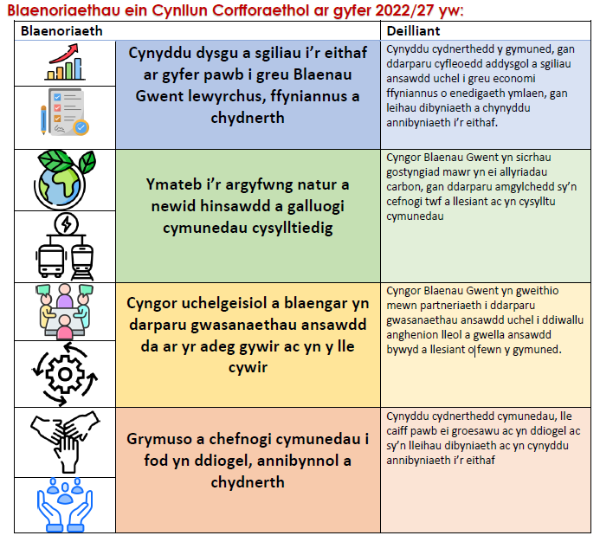

Pa ymyriad y mae eich cynnig yn cyfateb iddo: Mae Cyngor Bwrdeistref Sirol Blaenau Gwent wedi ymrwymo i fynd i’r afael â phob ymyriad. Lle mae eich prosiect yn cyd-fynd â mwy nag un ymyriad, nodwch hynny gyda mesur canrannol, e.e.
W34: Cymorth cyflogaeth ar gyfer pobl economaidd anweithgar 75%
W43: Cyllid i gefnogi ymgysylltiad a datblygiad sgiliau mwy meddal ar gyfer pobl ifanc mewn perthynas â gwaith Gyrfa Cymru / Cymru’n Gweithio 25%
Bydd ceisiadau sy’n dangos y gallu i fynd i’r afael â’r ymyriadau canlynol yn cael sgôr uwch gan fod y rhain wedi’u nodi fel meysydd sydd angen cymorth allanol:
W36: Gweithgareddau fel cyfoethogi a gwirfoddoli i wella cyfleoedd a hyrwyddo lles.
W38: Cymorth teilwredig i helpu pobl mewn gwaith, nad ydynt yn cael eu cynorthwyo gan ddarpariaeth brif ffrwd, i fynd i’r afael â rhwystrau rhag cael mynediad at gyrsiau addysg a hyfforddi.
W40: Cyrsiau sgiliau gwyrdd sydd wedi’u targedu o gwmpas sicrhau bod gennym y gweithlu medrus i gyflawni uchelgeisiau sero net ac uchelgeisiau amgylcheddol ehangach y llywodraeth.
W41: Cymorth ailhyfforddi ac uwchsgilio ar gyfer y rheiny mewn sectorau carbon uchel, gyda ffocws penodol ar drosglwyddo i swyddi gwyrdd, a swyddi Diwydiant 4.0 a 5.0.

Crynodeb o’r prosiect:
Disgrifiwch y prosiect mor syml â phosibl. Peidiwch â defnyddio termau technegol ac esboniwch unrhyw acronymau. Os na all asesydd ddeall y prosiect, ni ellir ei asesu yn erbyn y meini prawf dethol a bydd y cais yn cael ei wrthod.

Enw’r prosiect: Enw’r prosiect sy’n cael ei gynnig, nid enw’r sefydliad.
Cynnig y prosiect: Rhowch drosolwg o’r hyn y mae’r prosiect yn bwriadu ei wneud.
Pwy fydd yn cyflwyno’r gweithgareddau? Sut caiff y gweithgareddau eu cyflwyno?
Pwy fydd buddiolwyr y prosiect? Ble bydd y gweithgareddau yn cael eu cynnal?
Eglurwch yn glir beth mae’r prosiect yn bwriadu ei wneud a sut y caiff ei wneud. Byddwch mor syml â phosibl. Os yw’n helpu i ddefnyddio diagramau, gellir mewnosod y rhain yn y cais. Wrth adolygu eich cais, ystyriwch y cwestiynau canlynol o safbwynt rhywun nad yw’n gwybod dim am y sefydliad neu’r prosiect:
* a yw’n glir beth fyddai’r prosiect yn ei wneud?
* a yw’n glir pwy fydd yn cyflwyno’r gweithgareddau, pwy sy’n cymryd rhan a’u rolau?
* a yw’n glir sut, pryd a ble y caiff y prosiect ei gyflwyno (h.y. a fydd y prosiect yn darparu cymorth un i un a/neu gymorth i lawer o ddigwyddiadau/gweithgareddau; a fydd yn cael ei gyflwyno mewn lleoliad penodol, fel eiddo busnes neu eiddo personol)?
* a yw’n glir pa unigolion a busnesau fydd yn elwa o’r prosiect – a oes ffocws ar grwpiau penodol o bobl neu fathau penodol o fusnesau?
* a yw’n glir sut mae gweithgareddau’r prosiect yn adlewyrchu’r blaenoriaethau buddsoddi?

Os bydd y prosiect yn gweithio gyda phobl neu fusnesau, gallwch grynhoi taith y cwsmer gan ddefnyddio siart lif yn dangos gweithgareddau prosiect penodol. Gall model rhesymeg neu ddamcaniaeth newid hefyd helpu i egluro eich cynnig.
Dyddiadau’r prosiect: Nodwch amserlen y prosiect.
Beth yw’r cerrig milltir allweddol ar gyfer gweithredu a chyflawni’r prosiect?
Rhaid i’r cerrig milltir allweddol hyn gysylltu â’r gweithgareddau arfaethedig a dangos bod modd cyflawni’r prosiect o fewn dyddiadau’r prosiect. Peidiwch â chynnwys cerrig milltir yn ymwneud â chymeradwyo’r cais. Ystyriwch y canlynol:
* sicrhau cymeradwyaeth fewnol ar gyfer y prosiect neu unrhyw gyllid arall
* sefydlu tîm y prosiect
* caffael ar gyfer gwasanaethau/cyflenwyr allanol
* lansio’r prosiect a recriwtio buddiolwyr
* pwyntiau allweddol ar daith y buddiolwr
Caiff prosiectau eu monitro yn erbyn y cerrig milltir hyn.

Pa brofiad sydd gan y sefydliad o ddarparu’r math hwn o weithgaredd?
Mae’n hanfodol bod sefydliadau’n gallu defnyddio profiad perthnasol a’u bod yn gallu dangos bod ganddynt fynediad at yr adnoddau a’r arbenigedd sydd eu hangen arnynt i gyflawni’r prosiect. Bydd prosiectau sy’n gallu dangos dull partneriaeth yn cael sgôr uwch.
Pa ganlyniadau ac allbynnau ydych chi’n rhagweld y bydd y prosiect yn eu cyflawni (rhowch niferoedd) a sut byddwch chi’n dangos tystiolaeth o’r rhain?
Darparwch wybodaeth am ganlyniadau ac allbynnau’r prosiect ac eglurwch sut mae’r ffigurau wedi’u hamcangyfrif. Er enghraifft, eglurwch y berthynas rhwng nifer y buddiolwyr terfynol arfaethedig a’r canlyniadau rydych yn bwriadu eu cyflawni.
Bydd yn ofynnol i brosiectau adrodd ar nifer y buddiolwyr a gefnogwyd a’r math ohonynt, a’r canlyniadau a’r allbynnau a gyflawnwyd, a chânt eu monitro yn erbyn y targedau hyn.
Canlyniadau’r prosiect:
Nifer y bobl economaidd anweithgar sy’n ymgysylltu â gwasanaethau cymorth gweithwyr allweddol (gwerth rhifiadol)
Nifer y bobl economaidd anweithgar a gefnogir i ymgysylltu â’r system fudd-daliadau (gwerth rhifiadol)
Nifer y bobl sydd wedi’u hallgáu’n gymdeithasol sy’n cyrchu cymorth (gwerth rhifiadol)
Nifer y bobl a gefnogir i gael mynediad at sgiliau sylfaenol (gwerth rhifiadol)
Nifer y bobl sy’n cyrchu cymorth iechyd meddwl a chorfforol sy’n arwain at gyflogaeth (gwerth rhifiadol)
Nifer y bobl a gefnogir i chwilio am waith (gwerth rhifiadol)
Nifer y bobl sy’n cael cymorth i gael gwaith (gwerth rhifiadol)
Nifer y bobl sy’n cael cymorth i gynnal cyflogaeth (gwerth rhifiadol)
Gweithio effeithiol rhwng gweithwyr allweddol a gwasanaethau ychwanegol (nifer yr achosion o ymgysylltu)
Nifer y bobl a gefnogir i ymgysylltu â sgiliau bywyd (gwerth rhifiadol)
Nifer y bobl a gefnogir i gael mynediad at gwrs trwy ddarparu cymorth ariannol (gwerth rhifiadol)
Nifer y bobl a gefnogir i gymryd rhan mewn addysg (gwerth rhifiadol)
Nifer y cyfleoedd gwirfoddoli a gefnogir (gwerth rhifiadol)
Nifer y bobl sy’n cymryd rhan mewn rhaglenni profiad gwaith (gwerth rhifiadol)
Nifer y bobl sy’n ailhyfforddi (gwerth rhifiadol)
Nifer y bobl mewn cyflogaeth sy’n ymgysylltu â’r system sgiliau (gwerth rhifiadol)
Nifer y bobl sy’n cael cymorth i ennill trwydded alwedigaethol (gwerth rhifiadol)
Nifer y bobl sy’n mynychu sesiynau hyfforddi (gwerth rhifiadol)
Nifer y bobl a gefnogir i ennill cymhwyster neu gwblhau cwrs (gwerth rhifiadol)

Canlyniadau’r prosiect:
Nifer yr unigolion economaidd anweithgar sy’n derbyn budd-daliadau y mae ganddynt hawl i’w cael yn dilyn cymorth (gwerth rhifiadol)
Nifer y cyfranogwyr gweithredol neu barhaus mewn grwpiau cymunedol o ganlyniad i gymorth (gwerth rhifiadol)
Nifer y bobl sy’n adrodd am fwy o gyflogadwyedd trwy ddatblygu sgiliau rhyngbersonol a ariennir gan Gronfa Ffyniant Gyffredin y DU (gwerth rhifiadol)
Nifer y bobl â sgiliau sylfaenol (Saesneg, mathemateg, digidol, a Saesneg ar gyfer Siaradwyr Ieithoedd Eraill) (gwerth rhifiadol)
Nifer y bobl mewn cyflogaeth gefnogol (gwerth rhifiadol)
Nifer y bobl sy’n ymgysylltu â gwasanaethau gofal iechyd prif ffrwd (gwerth rhifiadol)
Nifer y bobl sy’n parhau i ymgysylltu â chymorth gweithwyr allweddol a gwasanaethau ychwanegol (gwerth rhifiadol)
Nifer y bobl sy’n chwilio am swydd yn dilyn cymorth (gwerth rhifiadol)
Nifer y bobl mewn cyflogaeth, gan gynnwys hunangyflogaeth, yn dilyn cymorth (gwerth rhifiadol)
Nifer y bobl sy’n cynnal cyflogaeth am chwe mis (gwerth rhifiadol)
Nifer y bobl mewn addysg/hyfforddiant (gwerth rhifiadol)
Nifer y bobl sy’n profi llai o rwystrau strwythurol i gyflogaeth ac i ddarpariaeth sgiliau (gwerth rhifiadol)
Nifer y bobl sy’n gyfarwydd â disgwyliadau cyflogwyr, gan gynnwys safonau ymddygiad yn y gweithle
Nifer y bobl sy’n ennill cymhwyster neu’n cwblhau cwrs yn dilyn cymorth (gwerth rhifiadol)
Nifer y bobl sy’n ennill cymwysterau, trwyddedau a sgiliau (gwerth rhifiadol)
Nifer yr unigolion economaidd weithgar sy’n ymwneud ag addysg a hyfforddiant sgiliau prif ffrwd (gwerth rhifiadol)
Nifer y bobl sy’n cymryd rhan mewn cymorth sgiliau bywyd yn dilyn ymyriadau (gwerth rhifiadol)
Cynnydd yn nifer y bobl yn ennill cymwysterau, trwyddedau a sgiliau (cynnydd %)
Cynnydd yn nifer y bobl sy’n cymryd rhan mewn cymorth sgiliau bywyd yn dilyn ymyriadau (cynnydd %)

Sut mae’r prosiect yn cefnogi uchelgeisiau sero net y llywodraeth neu ystyriaethau amgylcheddol ehangach?
Dylai prosiectau fod yn seiliedig ar arferion gorau carbon isel neu ddi-garbon, mabwysiadu a chefnogi technoleg lân arloesol lle bo modd, a chefnogi tyfu sgiliau a chadwyni cyflenwi i gefnogi sero net pan fydd hynny’n bosibl.

Faint o fuddsoddiad gan Gronfa Ffyniant Gyffredin y DU a geisir (rhowch ddadansoddiad o’r cais am gyllid)?
Crynhowch y swm a gaiff ei wario o dan y prif feysydd gwariant. Rhaid i’r dadansoddiad fod yn ddigon manwl i ddangos bod y pecyn ariannu a’r gyllideb yn briodol i’r gweithgareddau arfaethedig ac yn ddigonol i gyflawni’r prosiect. Caiff y prosiect ei fonitro mewn perthynas â gwariant.
A yw’r pecyn ariannu yn cynnwys unrhyw arian cyfatebol? Os felly, faint?
Arian cyfatebol yw unrhyw arian heblaw arian o’r Gronfa Ffyniant Gyffredin a ddefnyddir i dalu costau prosiect. Mae hyn yn cynnwys arian gan ymgeisydd y prosiect neu sefydliadau eraill, gan gynnwys incwm gan fuddiolwyr. Lle bo’n berthnasol, nodwch o bwy y daw arian cyfatebol.
Pryd bydd unrhyw gyllid nad yw ar gael yn cael ei sicrhau?
Os yw’r prosiect yn dibynnu ar arian cyfatebol ac nad yw wedi’i sicrhau, eglurwch pryd y disgwylir iddo gael ei sicrhau a beth fyddai’r effaith os na chaiff ei sicrhau.
Sut mae’r gyllideb gyffredinol wedi’i hamcangyfrif, beth sydd wedi’i wneud i brofi ei bod yn gywir, sut byddai unrhyw gostau annisgwyl yn cael eu rheoli?
Disgrifiwch sut yr amcangyfrifwyd y ffigurau a ddarparwyd. Er enghraifft:
* costau staff X swydd ar gyflog o £Y pro rata am Z mis o weithgarwch
* grantiau rhwng £X a £Y, ar gyfartaledd o £Z y grant, wedi’i luosi â nifer y buddiolwyr disgwyliedig
* deunyddiau ar gost o £X fesul buddiolwr wedi’i luosi â nifer y buddiolwyr disgwyliedig
Eglurwch beth sydd wedi’i wneud i brofi bod y gyllideb yn gywir a sut y byddai unrhyw gostau annisgwyl neu gynnydd annisgwyl mewn costau yn cael eu rheoli.

Rheoli cymhorthdal
Os bydd y prosiect yn darparu cymorth i fusnesau neu sefydliadau sector cyhoeddus/gwirfoddol sy’n gweithredu mewn ffordd fasnachol, mae potensial i’r cymorth hwn fod yn gymhorthdal.
Os bydd y prosiect yn golygu dyfarnu cymorthdaliadau, eglurwch sut y caiff hyn ei reoli yn unol â rhwymedigaethau’r DU. Er enghraifft, gellir rheoli dyfarniadau ar raddfa fach o dan y trothwy ar gyfer Hawliau Arbennig Tynnu Arian (neu de minimis lle mae cymorth gwladwriaethol yn berthnasol).
Os yw’r prosiect yn darparu cymorth i fusnesau ond eich bod yn teimlo nad yw hyn yn gyfystyr â chymhorthdal, eglurwch pam.
Brandio a chyhoeddusrwydd
Yn unol â chanllawiau llywodraeth y DU, rhaid defnyddio’r logos canlynol hefyd wrth gyfathrebu yn Gymraeg a Saesneg yn y drefn honno:
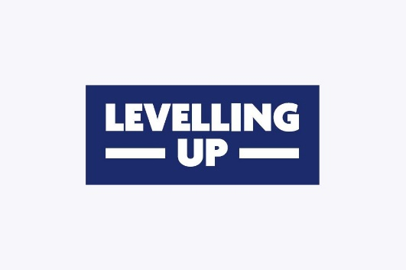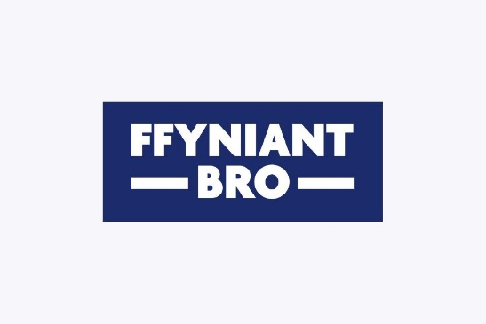

Ochr yn ochr â defnyddio logos priodol llywodraeth y DU, rhaid i awdurdodau lleol arweiniol a darparwyr prosiectau hefyd sicrhau bod gwefannau a deunyddiau printiedig yn cynnwys cyfeiriad clir ac amlwg at y cyllid gan Gronfa Ffyniant Gyffredin y DU. Mae hyn yn cynnwys unrhyw weithgarwch paratoadol sy’n gysylltiedig â’r gronfa.
Byddwn yn mynnu bod darparwyr prosiectau yn gosod plac o faint sylweddol mewn lleoliad sy’n hawdd i’r cyhoedd ei weld yn cynnwys logos priodol llywodraeth y DU, enw’r prosiect a’r testun safonedig. Dylai placiau fod yn ddwyieithog yn Gymraeg ac yn Saesneg yng Nghymru.
Dim ond gydag awdurdodau lleol arweiniol (neu frandio unrhyw ddaearyddiaeth strategol) neu gyllidwyr y caniateir cyd-frandio.

Datganiad gan ymgeisydd y prosiect
Mae’r adran hon yn gofyn am gydnabyddiaeth a llofnod yr ymgeisydd ac un prif aelod arall yn y sefydliad, boed yn gadeirydd, is-gadeirydd, neu’n drysorydd neu’n ymddiriedolwr.

